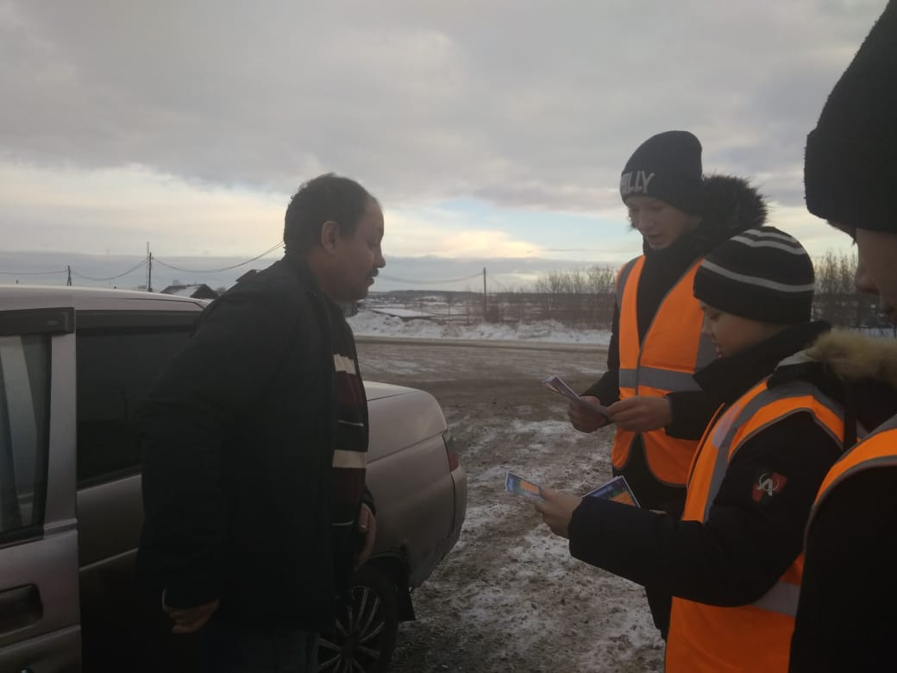
Выручать, спасать, хранить и защищать!

"Раз,два,три,четыре!
Три,четыре,раз,два!
Кто шагает дружно в ногу?
Пожарным уступи дорогу!
Ловкие,смелые,
Сильные,умелые.
Жилеты яркие горят!
Отважней в школе нет ребят!

17 января 2020 года отряд ДЮП «01» вышли на улицы села Покровское, чтобы в очередной раз напомнить односельчанам о правилах безопасности. Перед проведением акции для привлечения большего внимания граждан ребята надели на себя специальные жилетки с символикой дружины юных пожарных. После краткого инструктажа ДЮПовцы в сопровождение взрослых вышли на улицы села. Сопровождали ребят - представитель ЕДДС Юрьева Людмила Викторовна, представитель ВДПО Габдрахимова Анна Борисовна, инспектор по пожарной профилактике ПЧ 16/2 Косарева Татьяна Фаритовна.
На этот раз ребята говорили не только про отопительный сезон, но и в преддверии приближающегося Крещения напомнили о мерах безопасности на льду.
Христианский праздник – Крещения Господня отмечается в ночь на 19 января ежегодно. В эту ночь принято совершать обряд священного омовения. В селе в этом году не смогли оборудовать место для омовения, но есть желающие, которые не хотят нарушать порядок священного омовения и скорей всего посетят купели в населённых пунктах нашего или других районов. Прежде чем принять такое отважное решение необходимо ознакомиться с мерами предосторожности при купании. Об этих мерах и напомнили ребята, раздав памятки жителям села. Ребята указали также на толщину и цвет безопасного льда.
ДЮПовцы вели разговор и о пожарной безопасности в быту. Строго напоминали, что «всякий брошенный окурок или спичка может вызвать пожар. Избегайте курить в постели: именно по этой причине чаще всего происходят пожары и гибнут люди. Если у вас дома ветхая электропроводка, повреждены электророзетки – не ждите, когда вспыхнет пожар, вызывайте электромонтера.
Не оставляйте без присмотра включенные газовые приборы. Не допускайте к ним малолетних детей. Помните, что сушить белье над газовой плитой опасно: оно может загореться. Не топите неисправную печь или камин. Не применяйте для растопки легковоспламеняющиеся жидкости. Дымоход не должен иметь трещин – это может привести к пожару».
Несмотря на разгар рабочего дня, люди охотно выслушивали рекомендации юных пожарных, с интересом и благодарностью отнеслись к напоминанию о правилах безопасного поведения в быту и памяткам по действиям при возникновении пожара.
– Молодцы, ребята! Спасибо вам, полезным делом занимаетесь. Уж теперь-то точно будем соблюдать противопожарные правила. И за памятки спасибо, – говорили участники акции.
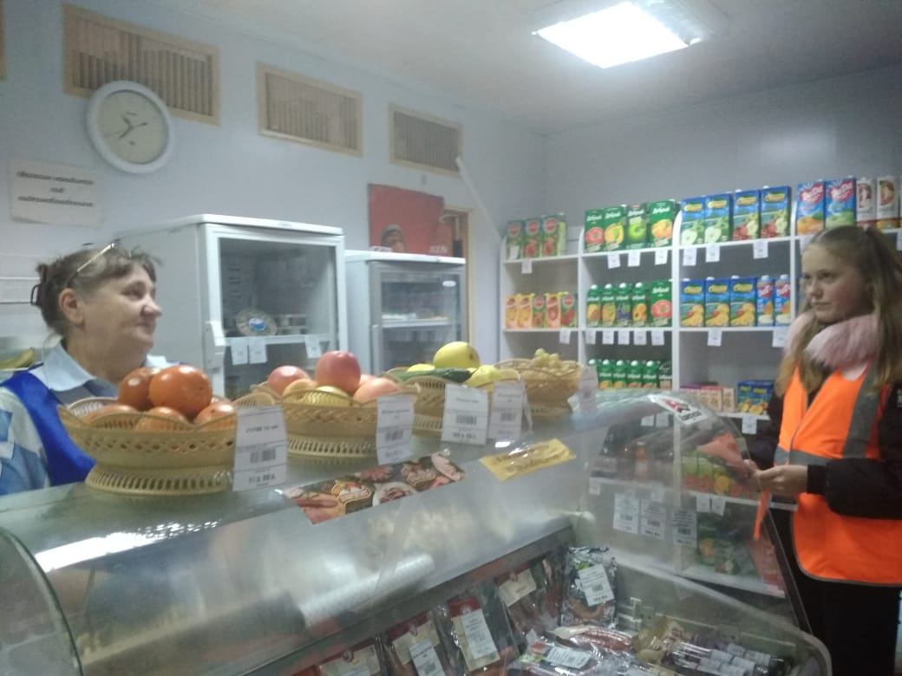 |  | 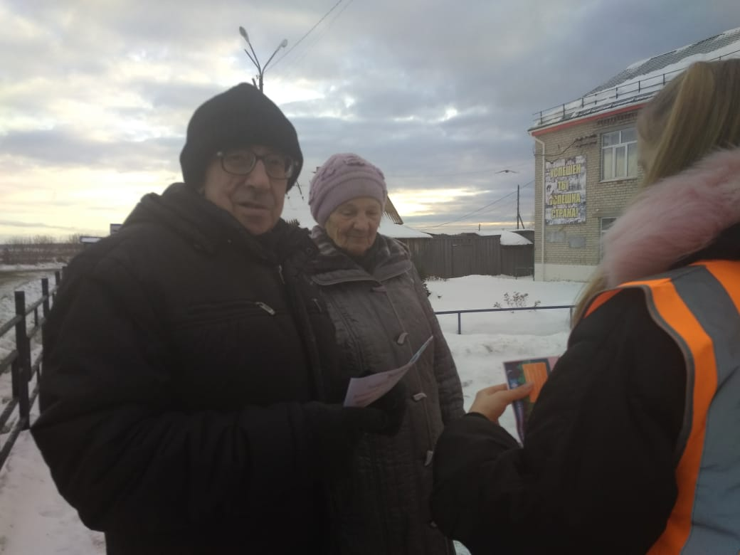
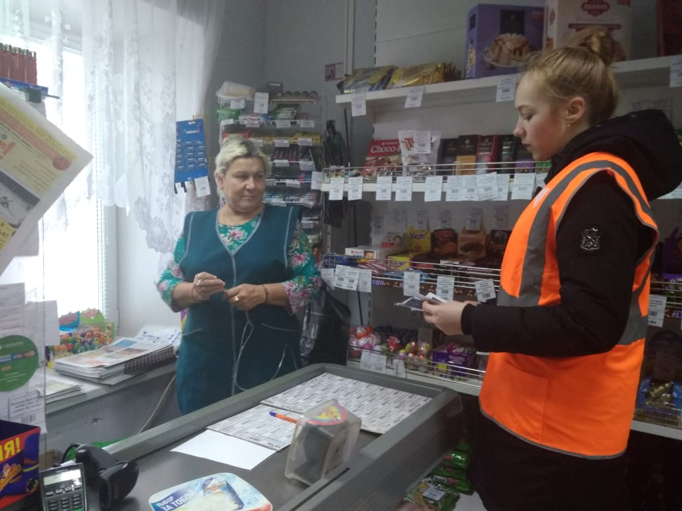 |  | 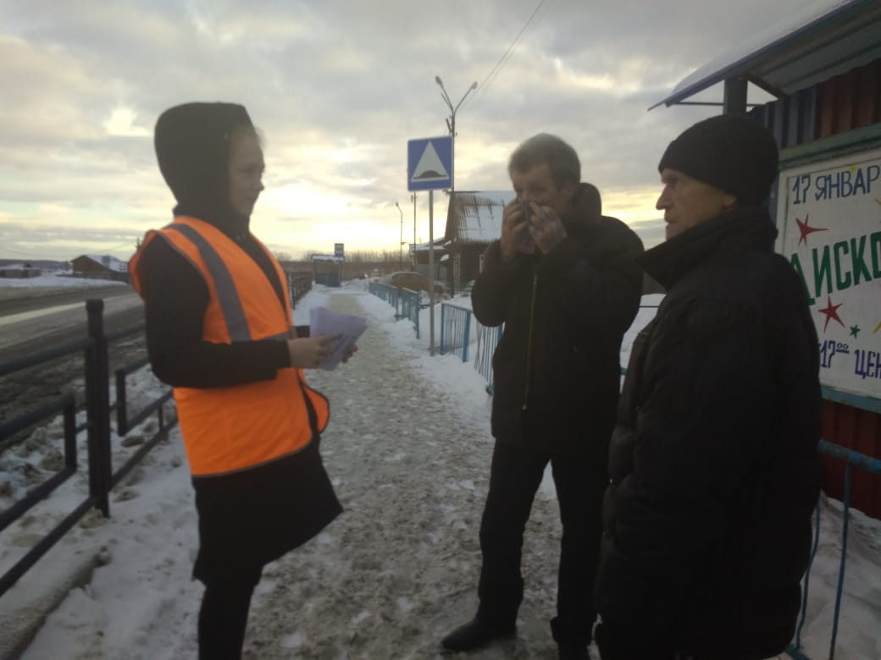
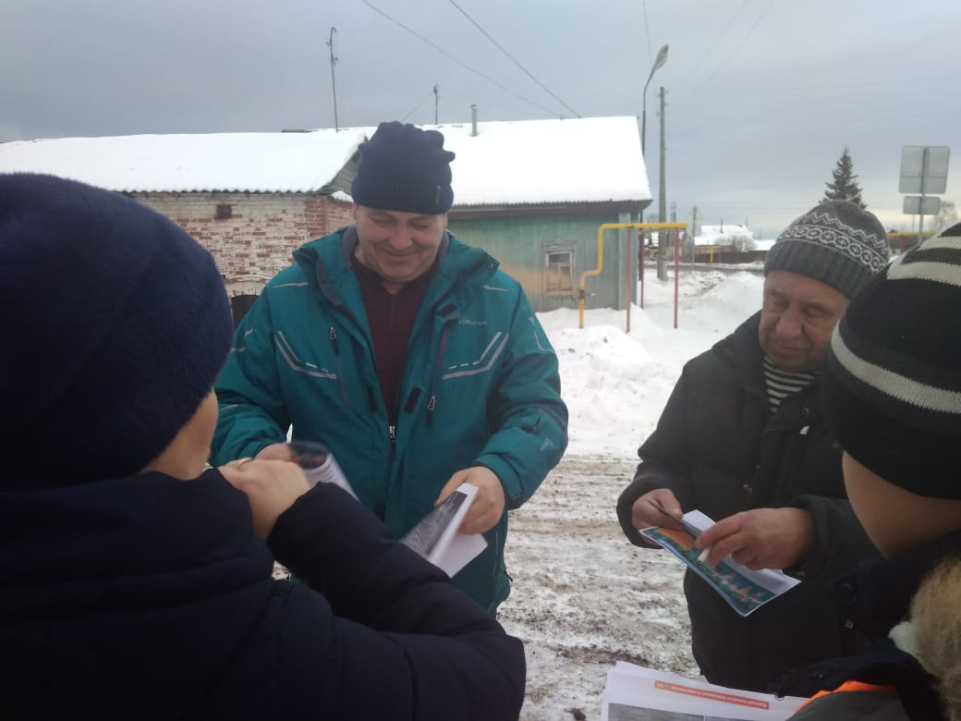 |  | 